

В преддверии майских праздников, в нашей группе прошло весеннее развлечение.

Наступила Весна – красна! Так весну назвали, потому что она красивая и все ей радуются. Отступила холодная зима. Только солнышко не поднимается и не греет землю. Надо солнце разбудить….

На помощь отправились дети младшей группы. Дети пели веселые песни, танцевали с кубиками и солнечными лучиками. И солнышко проснулось, согрело всех своим теплом и поблагодарило детей. Веселые и довольные детки играли с мыльными пузырями. Ребята получили положительные эмоции и впечатления.



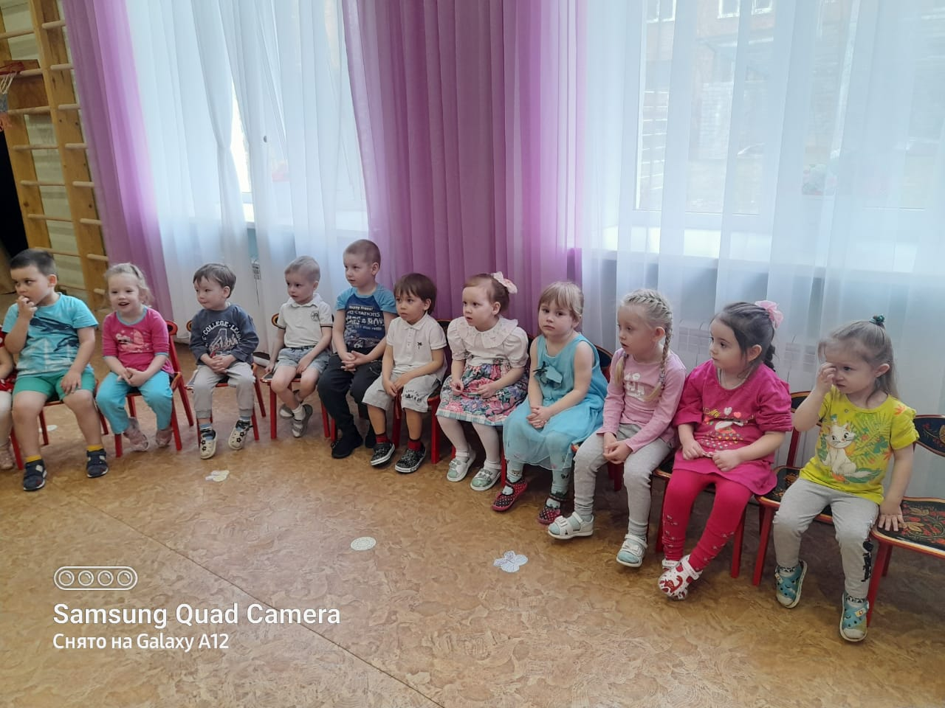

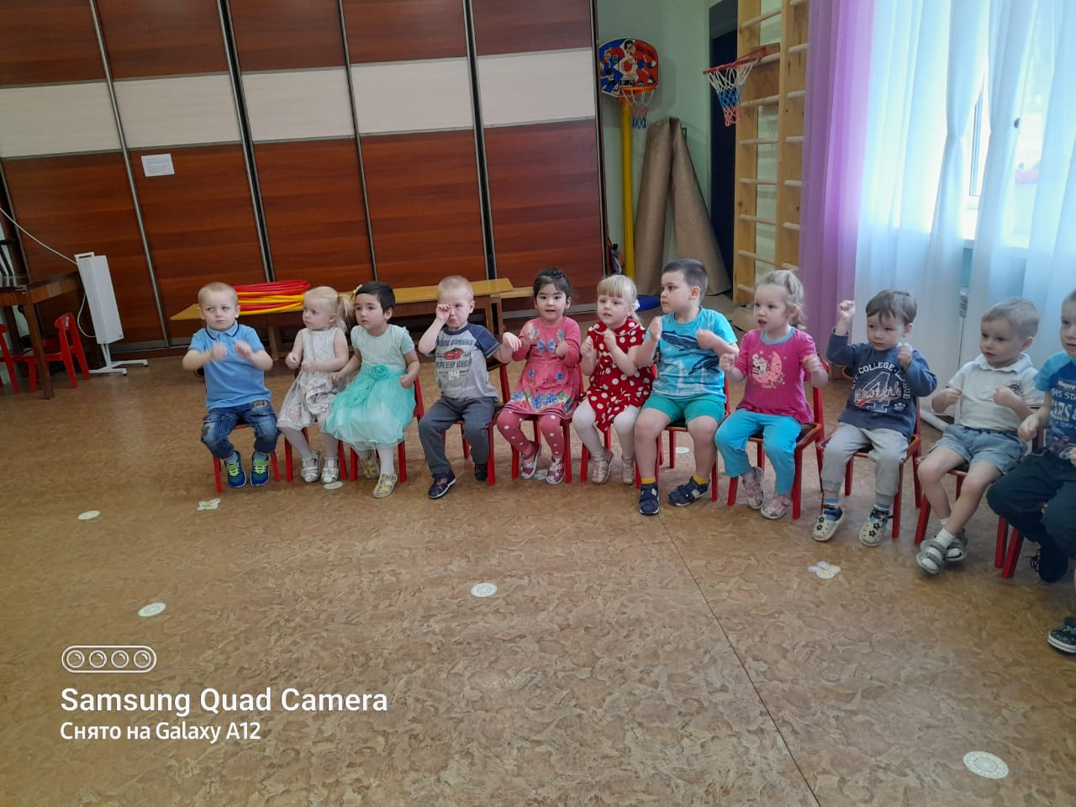



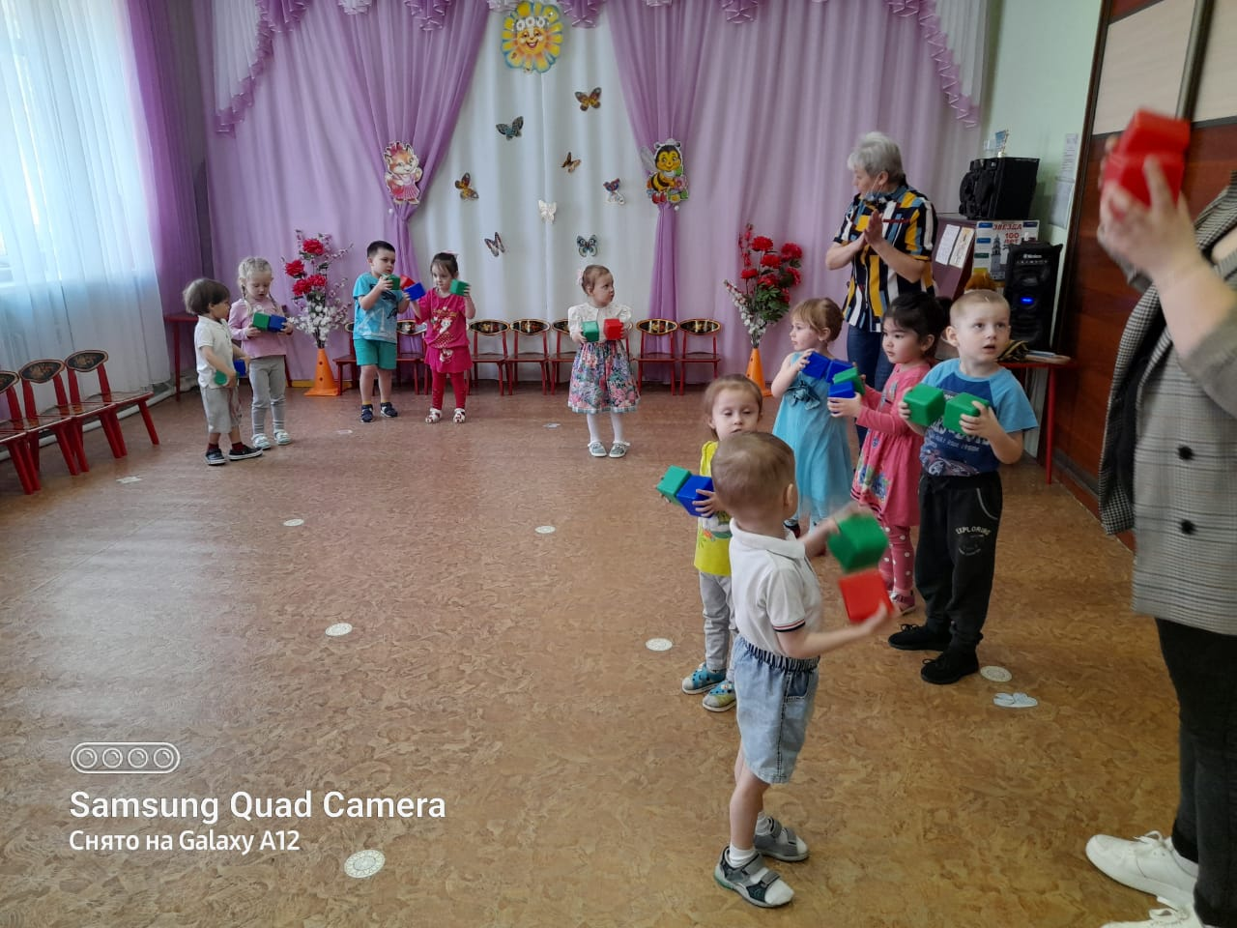

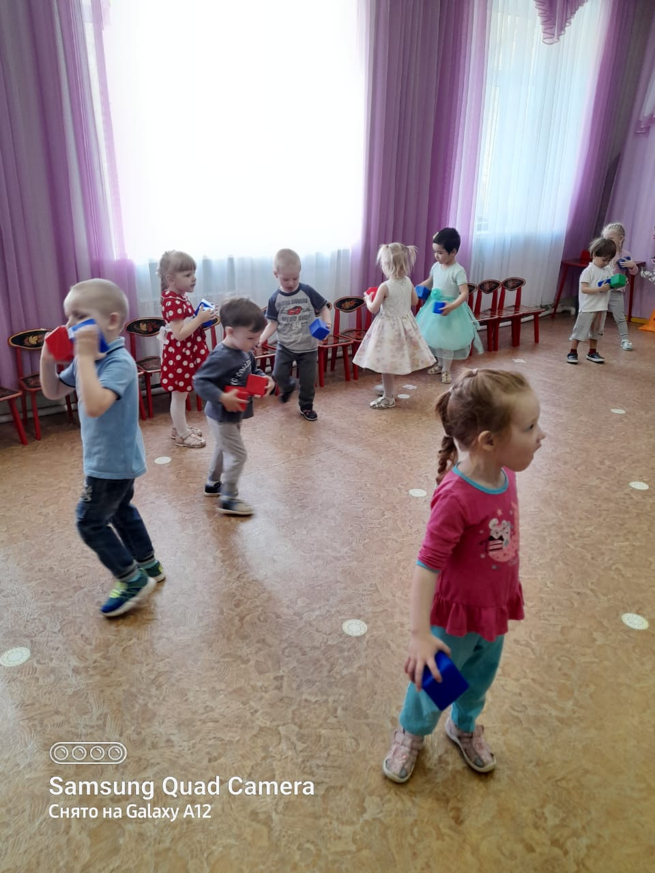

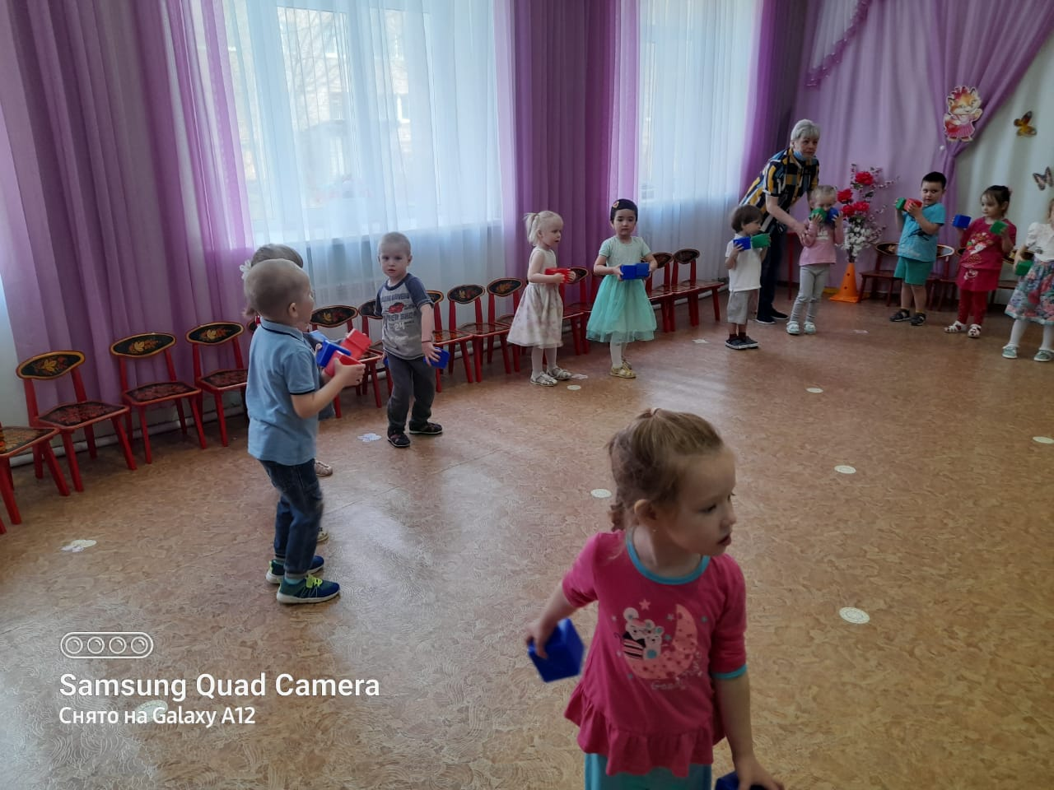

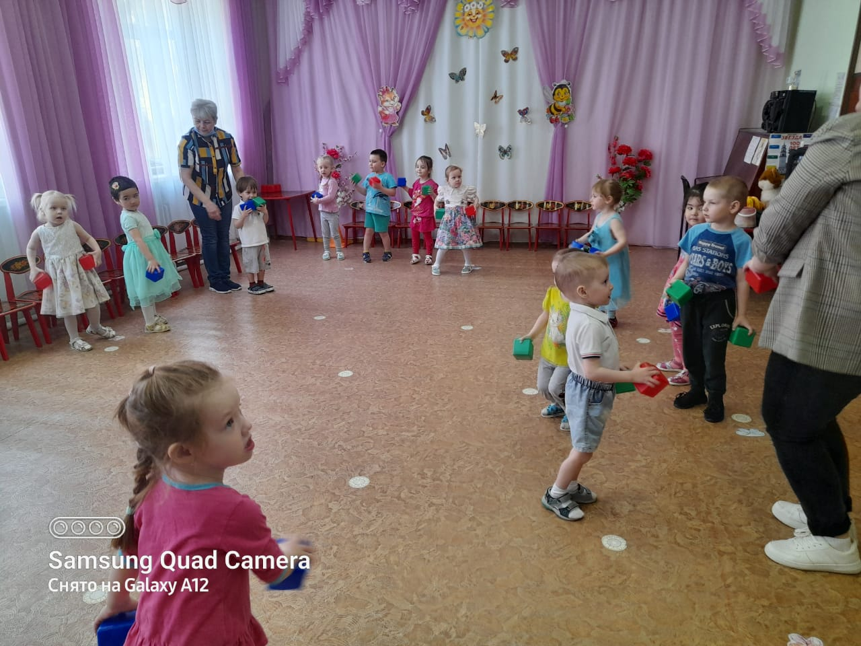

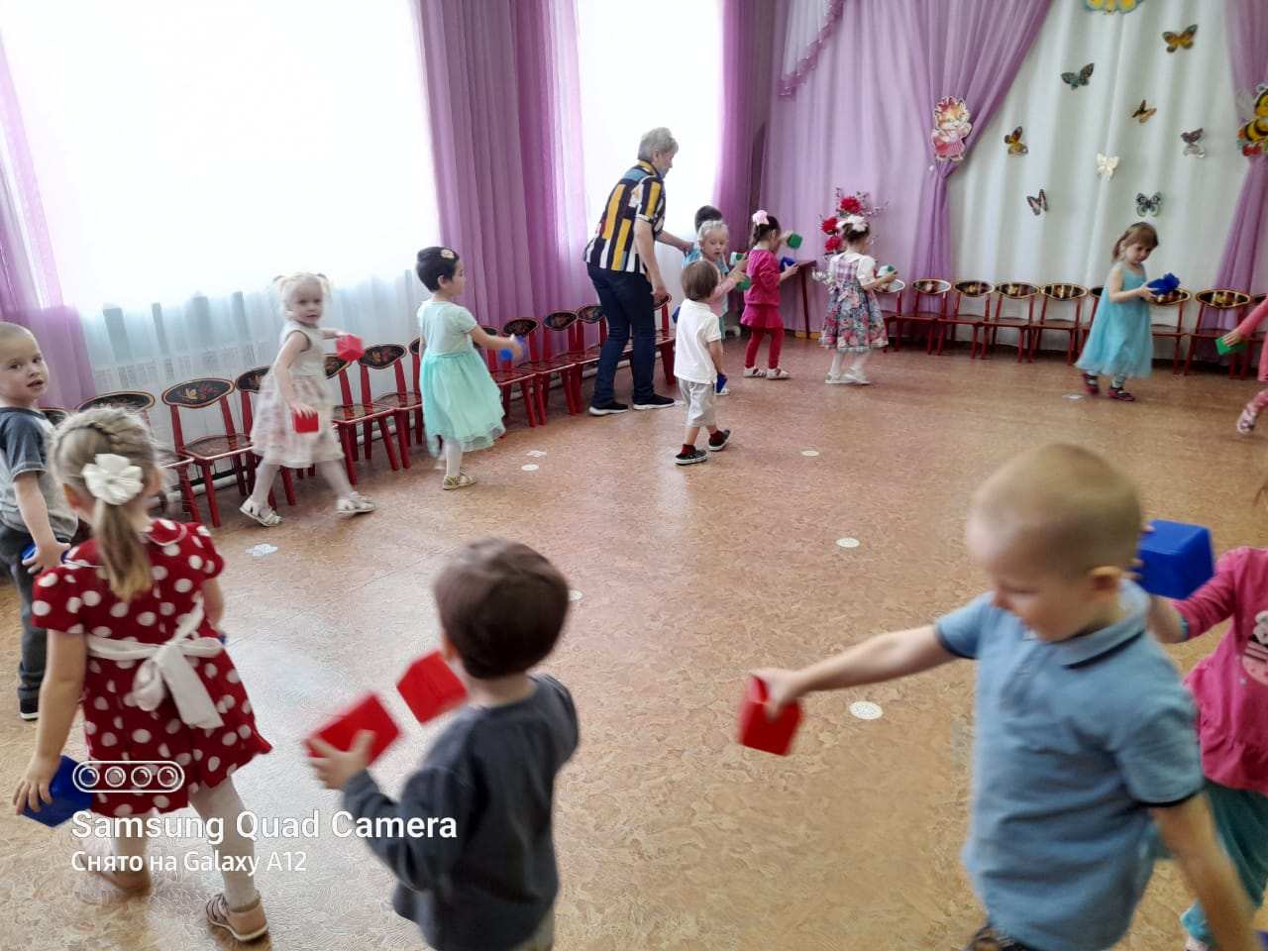

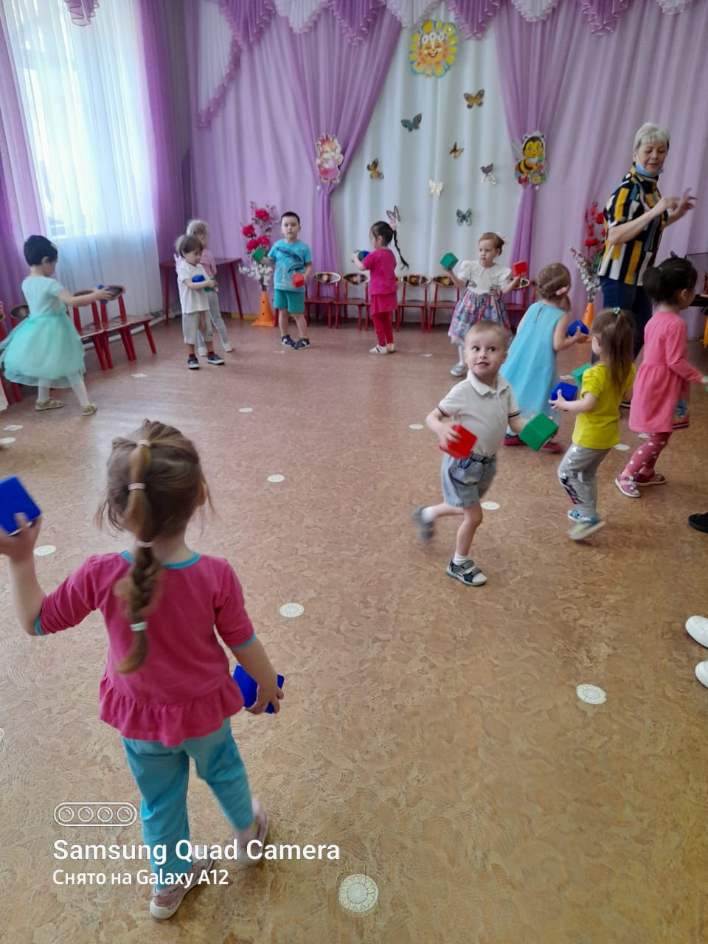

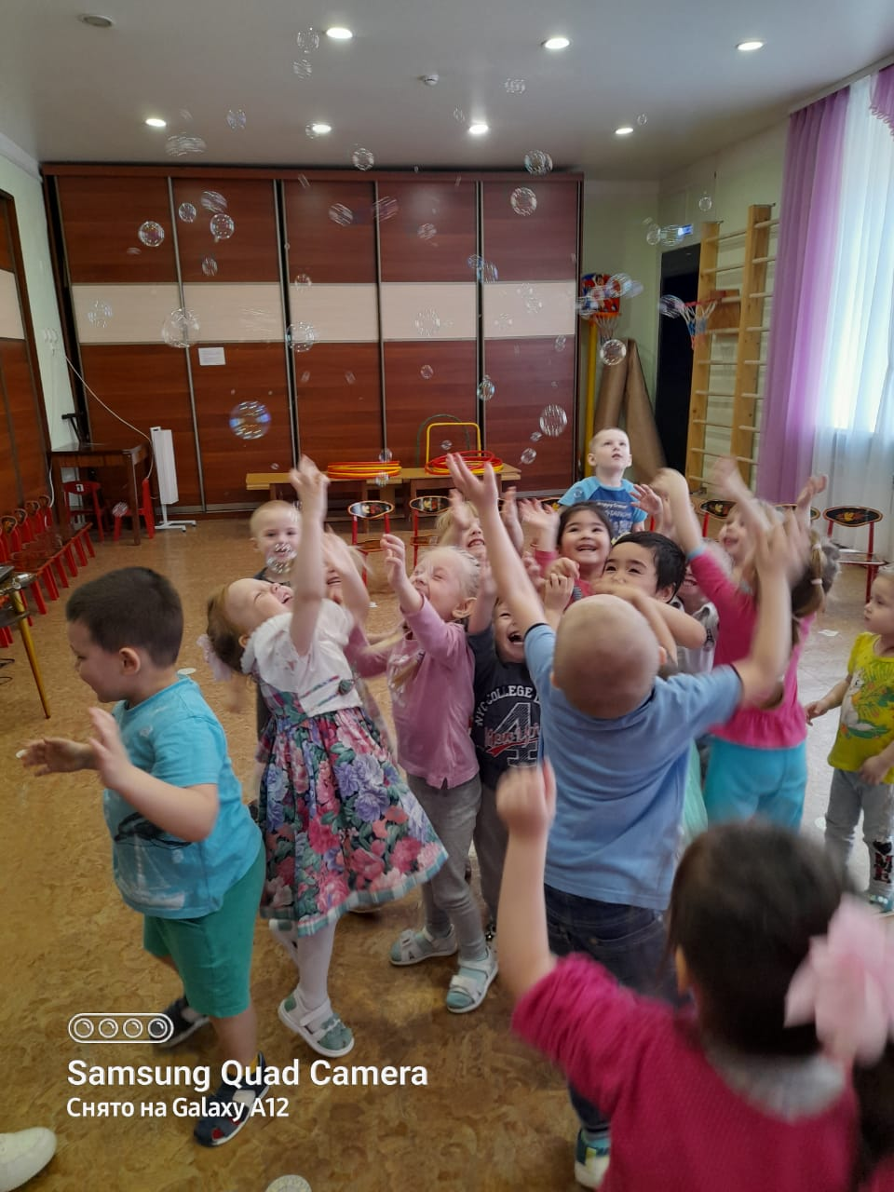

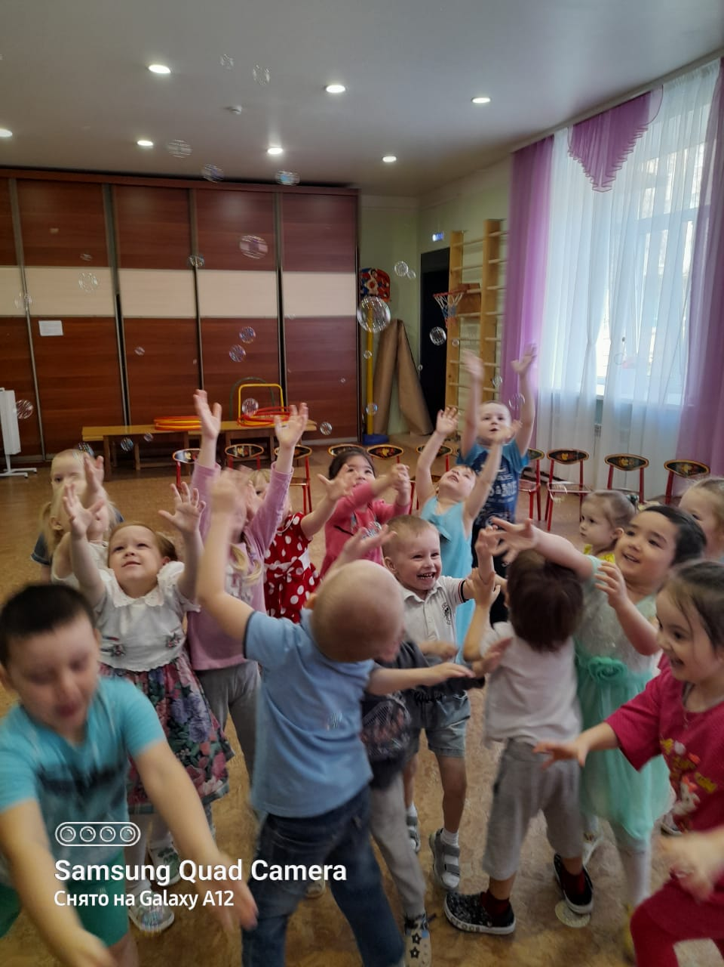

Воспитатели: Бублий Светлана Павловна

Царькова Светлана Абсатуровна